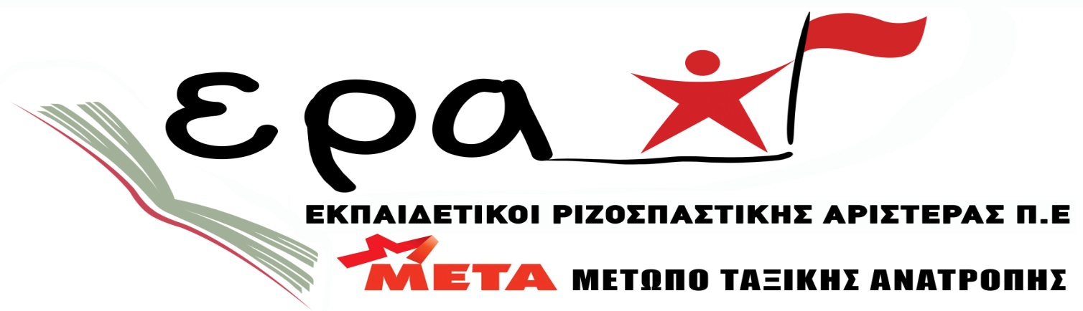
Συναδέλφισσες, συνάδελφοι

Στα 5 χρόνια του Μνημονίου έως σήμερα, οι εργαζόμενοι στο Δημόσιο δώσαμε μικρούς και μεγάλους αγώνες ενάντια στη λιτότητα, τις μειώσεις μισθών, στις απολύσεις, στη συρρίκνωση των δημόσιων δομών, τις ιδιωτικοποιήσεις, την ανατροπή των εργασιακών και κοινωνικών δικαιωμάτων.
Μπροστά στις νέες συνθήκες που αναπτύσσονται από τους ακραίους εκβιασμούς και την τρομοκρατία των δανειστών, το εργατικό και συνδικαλιστικό κίνημα αυτόνομο, ταξικό, ακηδεμόνευτο από κυβερνήσεις και κόμματα, αφού πρώτα απομονώσει αυτούς που επενδύουν στον κατακερματισμό του, οφείλει να πάρει την υπόθεση στα χέρια του. Οι εργαζόμενοι, οι συνταξιούχοι, οι άνεργοι, οι νέες και οι νέοι με τρόπο μαζικό, συμμετοχικό και οργανωμένο να απαιτήσουμε την ανατροπή των μνημονιακών πολιτικών που εφαρμόζονται σε βάρος μας.
Οι Εκπαιδευτικοί Ριζοσπαστικής Αριστεράς καλούμε τους εκπαιδευτικούς σε επαγρύπνηση για την υπεράσπιση των εργασιακών και συνταξιοδοτικών δικαιωμάτων μας, πρωτοστατώντας και συμμετέχοντας μαζικά στην κεντρική απεργιακή συγκέντρωση της Αθήνας στην πλατεία Κλαυθμώνος στις 11.00πμ στην 24ωρη Γενική Απεργία στις 12 του Νοέμβρη.

- ΟΧΙ στην κοινωνική εξαθλίωση!
- ΟΧΙ στην κατεδάφιση της κοινωνικής ασφάλισης!
- Με τους αγώνες μας καταργούμε τα μνημόνια στην πράξη!

